第壹章 緒論
本章共分為四小節，第一節敘述本研究背景，第二節說明研究目的，第三節為研究範圍與對象，第四節為研究流程，各節內容茲分別說明如下：

第一節 研究背景
消費者的購買行為往往不是對外在刺激的直接回應，而是經過內在認知與情緒的處理後才形成。Mehrabian 與 Russell（1974）提出的刺激—有機體—反應（SOR）模式即主張，環境刺激會先影響個體的內在狀態，再引發趨近或規避的行為。在數位時代，構成刺激的環境已不限於實體空間。根據媒體報導，國人搜尋旅遊資訊的來源以「網路網絡與社群媒體」為主，比率由 108 年的 48.9% 上升至 113 年的 56.4%（許若茵，2025）。Chan 等（2017）以 SOR 架構回顧線上購買研究，指出網站設計與行銷資訊同樣能觸發消費者的購買行為；林淑瓊等（2018）亦發現，消費者在實體與虛擬環境中形成的消費體驗預期存在顯著差異。由此可見，遊客在出發前於網路上接觸到的伴手禮資訊，已成為影響其後續心理與行為的重要刺激，值得以 SOR 模式加以探討。
旅遊體驗並非僅發生在遊客抵達目的地的當下。Clawson 與 Knetsch（1966）將遊憩體驗區分為預期、去程、現地活動、回程與回憶五個階段，認為整體體驗是各階段累積的結果；林朝欽與李英弘（2001）以國內戶外教學活動為對象進行驗證，初步支持此一多階段觀點，並發現遊客的情緒會隨階段推進而變化。進入數位時代後，各階段之間的界線愈趨模糊。Neuhofer 等（2014）指出，資訊科技已介入旅遊前、中、後的每一個階段，使遊客得以與業者及其他消費者共同創造體驗；李安娜等（2014）則發現，遊客分享旅遊經驗的動機帶有明顯的利他性質，希望幫助他人規劃行程或認識該地。換言之，一位遊客旅後的分享，可能成為另一位遊客旅前的資訊來源。食品紀念品橫跨購買、餽贈與回購等行為，正適合從完整的旅遊歷程，觀察其在不同階段所扮演的角色。
Pine 與 Gilmore（1998）主張經濟價值已由商品與服務邁向「體驗」，企業應以服務為舞台、以商品為道具，為顧客創造難忘的經歷，並提出娛樂、教育、逃避現實與美學四種體驗領域。此一觀點在臺灣的觀光工廠發展中具體實現。依經濟部產業發展署資料，全國目前有 150 家觀光工廠通過評鑑，2025 年吸引超過 2,136 萬人次造訪，創造約 66.95 億元產值（鄭鴻達，2026）。李曄淳（2014）研究轉型觀光工廠的顧客後發現，策略體驗模組對互動品質與體驗價值皆有正向影響，顯示體驗設計確能提升遊客感受。金門貢糖產業亦循此路徑發展，名記陳金福號於 2015 年取得觀光工廠認證，成為離島第一家貢糖觀光工廠，並將製程公開透明化、提供現場試吃（張偉浩，2022）。當參觀製程與試吃成為購買前的一環，貢糖所承載的已不只是產品本身，更包含遊客在現場累積的體驗。
食物不僅滿足旅途中的生理需求，也可能是吸引遊客造訪的主要理由。Hall 與 Sharples（2003）將食品旅遊定義為以品嚐食物或體驗特定食品產區特色為主要動機的旅遊活動。湯幸芬等（2007）研究鄉村旅遊遊客發現，特產飲食的消費動機以「感受新奇」最強，其次為「增進社交」，顯示地方特產兼具體驗與人際交流的功能。食品旅遊的範疇也延伸到將食物「帶回家」的行為，洪士峰與張德儀（2020）訪談購買伴手禮的觀光客後，歸納出食物伴手禮應具備在地食物的使用、地方意象的具備與地方認同的共鳴等屬性。值得注意的是，伴手禮的購買管道正逐漸轉向線上，蝦皮購物即觀察到，年貨節期間乾貨、零食與伴手禮的買氣較前一年同期成長超過八成（石欣蒨，2022）。食品紀念品因此不再侷限於旅遊現場的購買，其消費關係可在旅程結束後持續延伸。
遊客購買地方特產時，往往希望買到「道地」的產品。Wang（1999）將觀光真實性區分為客觀、建構與存在三種類型，指出真實性不只是物品本身的真偽，也包含遊客在旅遊中感受到的自我與人際連結。國內實證研究顯示，真實性感知對遊客態度與行為具有重要影響，林裕強（2021）發現遊客的真實性知覺對忠誠度的影響大於滿意度；陳沛悌等（2025）則發現，商業化並未顯著降低遊客對老街的真實性認知，顯示遊客對商業化與真實性並存具有一定的容忍度。就金門貢糖而言，真實性同樣面臨考驗：據業者表示，金門當地花生產量不足，加上大陸花生禁止入境，目前所用花生多從雲林等地收購（周麗蘭等，2026）。當原料不全然來自在地、產品也能在網路上購得時，遊客如何判斷貢糖的真實性，以及此判斷如何影響其購買與分享，便成為數位時代下值得進一步探討的課題。
遊客與目的地之間的情感連結，是解釋其重遊與推薦行為的重要因素。Williams 與 Vaske（2003）將地方依附區分為地方依賴與地方認同兩個構面，前者源於地方能滿足特定活動需求，後者則反映個人對地方的歸屬感。丁學勤與邱怡欣（2016）以臺南文化古蹟為例，發現地方依附會正向影響遊客的滿意度與重遊意願，並間接影響推薦他人的意願；Gross 與 Brown（2008）則指出，遊客對目的地的涉入程度與地方依附之間具有預測關係，說明遊客對地方產生興趣、願意投入，是形成情感連結的重要前提。地方政府亦重視此一連結，金門縣政府在迎接陸客來訪時即表示，期盼遊客能深度體驗島嶼文化、留下美好記憶（于家麒，2025）。紀念品作為承載旅遊記憶的物質媒介，遊客返家後品嚐、分送或回購貢糖的行為，或許正是維繫其與金門情感連結的方式之一。
貢糖與高粱酒、菜刀並稱「金門三寶」，在多家廠商相繼投入後，已從初期單一的酥脆口味發展為多口味的系列化品牌，成為金門主力的觀光名品（懷香，2005）。近年金門觀光市場呈現不同客群消長的現象。一方面，自 2024 年 9 月開放陸客赴金觀光以來，累計來訪人次已逾 20 萬，金門縣政府表示陸客來訪帶動了旅宿、餐飲、特產與零售等消費，縣府也透過小紅書等社群平台進行宣傳（于家麒，2025）；另一方面，臺灣旅客受限於航班運能，人數尚未回復，貢糖業者也面臨訂單難以預估與人才招募不易的挑戰（李喬智，2025）。在此情況下，業者除經營觀光工廠與現場試吃外，也拓展線上通路，例如陳金福號即於蝦皮商城開設官方賣場（陳金福號，無日期b）。金門貢糖同時具備地方飲食文化、觀光工廠體驗與電商通路等特性，是本研究觀察數位時代食品紀念品在旅遊歷程中角色變化的適切個案。
從理論觀點來看，既有伴手禮研究多聚焦於遊客在現地的購買決策與商品屬性，例如價格、地方特色與外觀等因素對購買行為的影響（陳明國等，2013；蔡至雯等，2021），較少從旅前、旅中到旅後的完整歷程，檢視食品紀念品在數位環境下的角色變化。雖然已有研究指出資訊科技已介入旅遊的每一個階段（Neuhofer 等，2014），亦有研究證實真實性與地方依附會影響遊客的忠誠行為（丁學勤、邱怡欣，2016；林裕強，2021），然而將「數位接觸—真實性感知—地方情感—旅後反應」加以整合的分析仍相對不足。因此，本研究以金門貢糖為個案，以 SOR 模式為主軸，結合旅遊歷程理論、體驗經濟、食品旅遊、真實性理論與地方依附理論，探討數位時代食品紀念品如何影響遊客在旅前、旅中與旅後的知覺、情感與行為。藉此，本研究期望填補食品紀念品研究在旅遊歷程與數位通路面向的缺口；在實務上，亦可作為金門貢糖業者規劃體驗設計與數位行銷，以及地方政府推動觀光發展之決策參考。

第二節 研究目的
數位科技的普及，改變了遊客取得旅遊資訊的方式。Xiang 與 Gretzel（2010）指出，社群媒體已在遊客的線上旅遊資訊搜尋中佔有重要地位；國內資料亦顯示，網路與社群媒體已成為國人搜尋旅遊資訊的主要來源（許若茵，2025）。對食品紀念品而言，遊客在出發前接觸到的資訊，不僅包含口味與價格，也包含產品所承載的地方特色、文化故事與品牌形象。Lin 與 Mao（2015）指出，食品特產兼具感官、實用與象徵三大面向；毛佩娟等（2020）亦發現，品牌知名度會正向影響遊客對美食伴手禮的實際購買行為。因此，釐清旅前階段的食品紀念品刺激與數位接觸管道如何影響遊客的認知與期待，是理解數位時代伴手禮消費的首要課題。
遊客抵達金門後，透過參觀製程、試吃與選購等現地體驗，對貢糖及其背後的地方文化形成更具體的感受。Wang（1999）指出，觀光真實性涵蓋物件本身的客觀真實、社會建構的意義與遊客自身的存在感受；沈進成與張芳慈（2012）、曾慈慧等（2011）的研究則顯示，真實性感知會正向影響遊客的地方依戀或地方感。Gross 與 Brown（2008）進一步指出，遊客對目的地的涉入與地方依附之間具有預測關係。據此，遊客在旅中所感受到的真實性，是否會引發其對金門的興趣，並進一步發展為地方依附，有待實證加以檢驗。
旅程結束後，遊客與食品紀念品之間的關係仍可能持續。Litvin 等（2008）指出，網路口碑對旅遊決策具有顯著影響；柴康偉等（2022）發現，購物網站的品牌形象會經由顧客滿意度提升再購意願；丁學勤與邱怡欣（2016）則證實，地方依附會正向影響重遊意願，並間接影響推薦意願。對金門貢糖而言，遊客返家後的分享推薦、線上回購與再訪意圖，不僅反映其旅遊經驗的延續，也可能透過數位媒介成為其他潛在遊客旅前階段的資訊來源。
綜上所述，本研究旨在以金門貢糖為例，探討數位時代食品紀念品在旅遊歷程中所扮演的角色，具體研究目的如下：
一、探討旅前階段之食品紀念品刺激（吸引力、地方特色、文化故事與品牌形象）與數位接觸管道（網路資訊、社群媒體與電商平台），對遊客旅中心理歷程之影響。
二、檢驗旅中階段真實性感知、地方興趣與地方依附之間的關係，並驗證地方興趣之中介效果。
三、探討旅中心理歷程對旅後反應（分享與推薦、線上回購與再訪意圖）之影響。
四、比較不同背景變項之遊客，在各研究構面上之差異。
五、依據實證結果，對金門貢糖業者之體驗設計與數位行銷，以及地方政府之觀光發展策略提出具體建議。

第三節 研究範圍與對象
本研究以金門縣為研究場域，並以金門貢糖作為食品紀念品之研究個案。金門貢糖以傳統捶打工藝製成，與高粱酒、菜刀並稱「金門三寶」（懷香，2005）；近年業者除經營觀光工廠與門市外，亦透過官方網站與電商平台販售產品（金瑞成貢糖，無日期；陳金福號，無日期a），使遊客與貢糖的互動得以延伸至旅前與旅後階段，適合作為探討數位時代食品紀念品角色之研究對象。因此，本研究旨在探討遊客於旅前接觸貢糖相關資訊、旅中親身體驗，以及旅後分享與回購等歷程中的知覺、情感與行為，並分析各階段之間的關聯。
在時間範圍上，本研究以受訪者最近一次赴金門旅遊之經驗為回溯依據，問卷調查預計於○○年○月至○月間進行。在空間範圍上，本研究涵蓋金門縣境內之貢糖門市與觀光工廠等現地消費場域，以及網路資訊、社群媒體與電商平台等數位接觸場域。在議題範圍上，本研究依 SOR 模式與旅遊歷程，聚焦於三類構面：旅前階段之「食品紀念品刺激」（吸引力、地方特色、文化故事、品牌形象）與「數位接觸管道」（網路資訊、社群媒體、電商平台）；旅中階段之「真實性感知」、「地方興趣」與「地方依附」；以及旅後階段之「分享與推薦」、「線上回購」與「再訪意圖」。研究目的在於分析上述構面之間的影響關係，特別關注數位媒介如何串連遊客在不同旅遊階段的經驗與行為。
在研究對象方面，本研究以近兩年內曾赴金門旅遊並購買金門貢糖、年滿 18 歲之遊客為研究母體。由於本研究需同時測量遊客旅前的資訊接觸、旅中的心理感受，以及旅後的分享與回購行為，受訪者須已完成旅程並返家一段時間，故以網路問卷為主要調查方式，透過旅遊相關社群平台與金門旅遊社團發放，採立意抽樣並輔以滾雪球抽樣，並於問卷開頭設置篩選題，以確認受訪者符合研究條件。研究預計回收有效樣本 400 份，以符合結構方程模型分析之樣本數需求。在正式問卷施測前，將先進行預試，以檢驗問卷設計之信度與效度，並依預試結果刪除或修正內部一致性不足之題項，確保正式問卷能夠準確測量各研究構面，為後續的實證分析奠定穩固基礎。

第四節 研究流程
本研究旨在探討數位時代食品紀念品在旅遊歷程中所扮演的角色，整體研究流程如下所述。首先，確立研究背景與目的後，廣泛蒐集並回顧國內外與本研究主題相關之文獻，內容涵蓋 SOR 理論、旅遊歷程理論、體驗經濟、食品旅遊、真實性理論與地方依附理論等理論與實證研究，以建立理論基礎並形塑研究概念架構。根據文獻回顧結果，本研究以旅前階段之「食品紀念品刺激」與「數位接觸管道」作為前因變項，以旅中階段之「真實性感知」、「地方興趣」與「地方依附」為中介變項，並以旅後階段之「分享與推薦」、「線上回購」與「再訪意圖」為結果變項，據此建構研究架構並提出各項研究假設。
其次，依據研究架構與相關文獻設計結構式問卷，問卷內容包括受訪者基本資料、旅遊與貢糖購買經驗，以及各研究構面之量表題項，並採用李克特五點量表（Likert Scale）作為衡量工具。在正式發放問卷前，先行進行預試，以檢驗問卷的信度與效度，並根據預試結果修正或刪除不適當之題項。資料蒐集完成後，將使用 IBM SPSS Statistics 與 AMOS 統計軟體進行處理與分析，分析步驟包括：（1）敘述性統計分析，用以了解樣本基本特性與旅遊、購買經驗；（2）信度與效度分析，並以驗證性因素分析檢驗量表之測量品質；（3）獨立樣本 t 檢定與單因子變異數分析（One-way ANOVA），以比較不同背景變項遊客在各構面上之差異；（4）結構方程模型（Structural Equation Modeling, SEM）分析，用以驗證研究架構中各構面之因果關係與整體模型適配度，並以拔靴法（bootstrapping）檢驗中介效果。最後，根據資料分析結果進行綜合討論並歸納研究結論，進一步提出對金門貢糖業者、地方政府及後續研究之建議。本研究之完整研究流程如下圖所示（圖 1-1）。
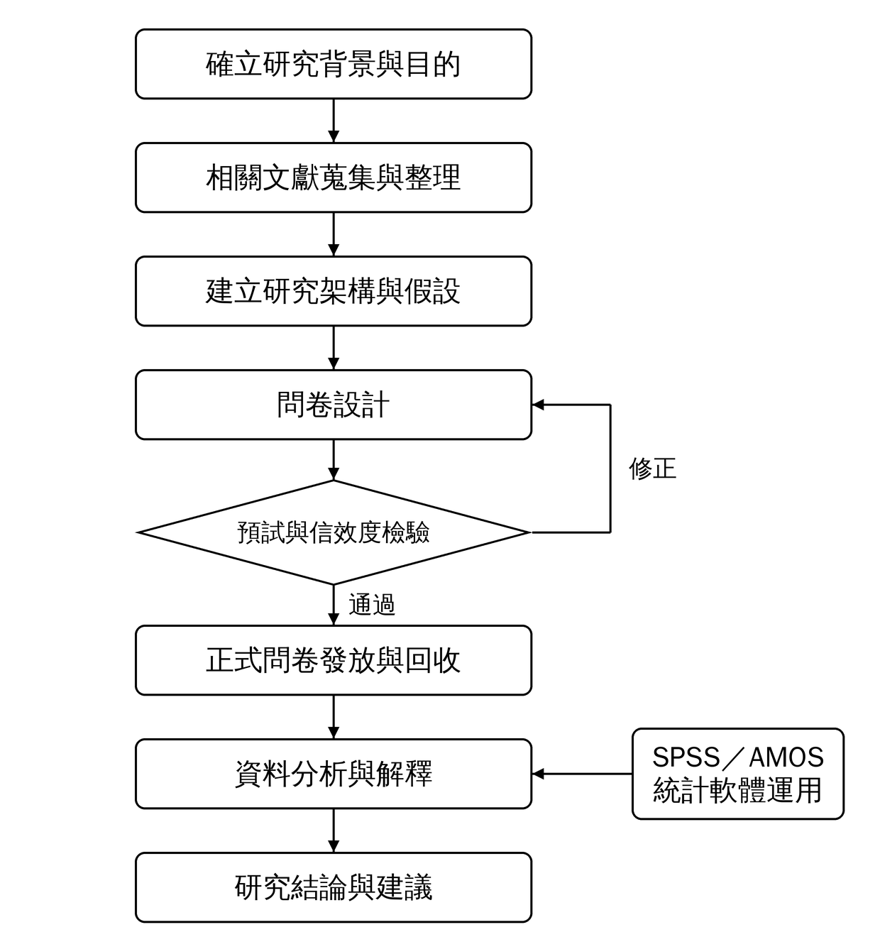
圖 1-1 研究流程圖
資料來源：本研究整理繪製

參考文獻（第壹章引用）
一、中文文獻（依筆畫排序）
丁學勤、邱怡欣（2016）。文化古蹟解說服務品質對遊客忠誠度的影響：以台南府城文化古蹟為例。休閒研究，6（3），1–26。https://lawdata.com.tw/tw/detail.aspx?no=408482
于家麒（2025 年 10 月 9 日）。陸十一長假結束 逾萬陸客湧金門觀光 帶動消費人潮。中國時報。https://www.ctee.com.tw/news/20251009702025-430801
毛佩娟、林良憶、吳秉娟、李琬蓉、吳文童（2020）。遊客美食伴手禮購買行為之前置因素與中介因素探究。美和學報，38（2），1–20。https://www.airitilibrary.com/Article/Detail/19981848-202005-202007160019-202007160019-1-20
石欣蒨（2022 年 1 月 20 日）。線上年貨大街開跑！老字號禮盒熱銷「高級、養生」成送禮趨勢。中國時報。https://www.chinatimes.com/realtimenews/20220120004782-260405
李安娜、邱長光、陳瑩育（2014）。遊客旅遊經驗口碑推薦動機與資訊內容之研究──以來台大陸交流生為例。觀光與休閒管理期刊，2（2），265–277。https://lawdata.com.tw/tw/detail.aspx?no=302671
李喬智（2025 年 9 月 16 日）。即使面臨觀光寒冬仍嚴陣以待 聖祖食品見招拆招站穩金門貢糖龍頭地位。ESG Times。https://esgtimes.com.tw/12980-2/
李曄淳（2014）。應用劇場理論於觀光工廠之體驗價值建立模式。休閒與社會研究，10，1–16。https://lawdata.com.tw/tw/detail.aspx?no=313530
沈進成、張芳慈（2012）。觀光凝視、觀光真實性與地方依戀影響關係之研究：以原住民部落觀光為例。臺東大學綠色科學學刊，2（1），1–14。https://doi.org/10.3966/222369612012050201001
林淑瓊、陳煇煌、林衛國、李品萱（2018）。顧客消費體驗預期形成之心理模式－環境心理學觀點。電子商務學報，20（1），33–63。https://doi.org/10.6188/JEB.201806_20(1).0002
林朝欽、李英弘（2001）。遊憩體驗之多階段性驗證。戶外遊憩研究，14（1），1–10。https://doi.org/10.6130/JORS.2001.14(1)1
林裕強（2021）。當遺產遇上觀光──遊客真實性知覺、滿意度對忠誠度之影響。戶外遊憩研究，34（3），29–54。https://www.airitilibrary.com/Article/Detail/10125434-202109-202111030001-202111030001-29-54
金瑞成貢糖（無日期）。JRC 金瑞成貢糖。2026 年 11 月 3 日，取自 https://www.jrcjm.com
周麗蘭、葉靜美、于家麒（2026 年 4 月 29 日）。憂食安 農民籲標示產地。中國時報。https://wantrich.chinatimes.com/news/20260429900067-420501
洪士峰、張德儀（2020）。回憶的具象化：以食物特產與伴手禮觀點探討在地伴手禮的發展。餐旅暨觀光，17（1），47–70。https://lawdata.com.tw/tw/detail.aspx?no=496451
柴康偉、歐瑋明、黃怡琳、魏澤榮（2022）。探討 momo 購物網站品牌形象對再購意願之影響性－以顧客滿意度做為中介變數。管理資訊計算，11（特刊 2），44–54。https://doi.org/10.6285/MIC.202208/SP_02_11.0005
許若茵（2025 年 8 月 2 日）。國旅旅次創高！支出破5000億寫新紀錄 輕旅行正夯。NOWnews 今日新聞。https://www.nownews.com/news/6714528
張偉浩（2022 年 3 月 3 日）。陳金福號貢糖 金門貢糖創始者。旅奇傳媒，690。https://b2b.travelrich.tw/newweb/news_into.aspx?Second_classification_id=18&Subject_id=34569
陳沛悌、高攸、裴蕾（2025）。老街商業化對遊客真實性認知、滿意度與忠誠度之影響──以九份老街為例。觀光與休閒管理期刊，13（2），185–201。https://lawdata.com.tw/tw/detail.aspx?no=546462
陳明國、陳信榕、劉巧雯（2013）。伴手禮購買行為之研究。運動休閒管理學報，10（4），64–77。https://doi.org/10.6214/JSRM.1004.005
陳金福號（無日期a）。陳金福號｜金門百年貢糖專家。2026 年 11 月 3 日，取自 https://www.km321414.com.tw/
陳金福號（無日期b）。陳金福號｜金門百年貢糖專家［蝦皮商城賣場］。2026 年 11 月 3 日，取自 https://shopee.tw/km321414
曾慈慧、沈進成、陳麗如（2011）。礦業遺產觀光中真實性對觀光意象、地方感與遊後行為意圖之影響。戶外遊憩研究，24（3），79–111。https://scholars.nthu.edu.tw/esploro/outputs/journalArticle/9957767006806774
湯幸芬、吳楨、張俊彥（2007）。鄉村旅遊特產飲食消費動機與體驗。休閒與遊憩研究，1（2），113–136。https://doi.org/10.6157/2007.1(2).5
鄭鴻達（2026 年 9 月 3 日）。150家觀光工廠名單！宜蘭、南投、台中…這8家評鑑優良觀光工廠，五大主題推薦、地點、特色整理包。今周刊。https://www.businesstoday.com.tw/article/category/183031/post/202609010014/
蔡至雯、劉彥碩、吳季龍（2021）。伴手禮相關研究文獻回顧。休閒運動健康評論，10（1），98–106。https://www.airitilibrary.com/Article/Detail/a0000591-202103-202104160006-202104160006-98-106
懷香（2005 年 3 月 29 日）。金門經濟發展路徑有感。金門日報。https://www.kmdn.gov.tw/1117/1271/1276/36175
二、英文文獻（依字母排序）
Chan, T. K. H., Cheung, C. M. K., & Lee, Z. W. Y. (2017). The state of online impulse-buying research: A literature analysis. Information & Management, 54(2), 204–217. https://doi.org/10.1016/j.im.2016.06.001
Clawson, M., & Knetsch, J. L. (1966). Economics of outdoor recreation. Johns Hopkins Press.
Gross, M. J., & Brown, G. (2008). An empirical structural model of tourists and places: Progressing involvement and place attachment into tourism. Tourism Management, 29(6), 1141–1151. https://doi.org/10.1016/j.tourman.2008.02.009
Hall, C. M., & Sharples, L. (2003). The consumption of experiences or the experience of consumption? An introduction to the tourism of taste. In C. M. Hall, L. Sharples, R. Mitchell, N. Macionis, & B. Cambourne (Eds.), Food tourism around the world: Development, management and markets (pp. 1–24). Butterworth-Heinemann.
Lin, L., & Mao, P.-C. (2015). Food for memories and culture – A content analysis study of food specialties and souvenirs. Journal of Hospitality and Tourism Management, 22, 19–29. https://doi.org/10.1016/j.jhtm.2014.12.001
Litvin, S. W., Goldsmith, R. E., & Pan, B. (2008). Electronic word-of-mouth in hospitality and tourism management. Tourism Management, 29(3), 458–468. https://doi.org/10.1016/j.tourman.2007.05.011
Mehrabian, A., & Russell, J. A. (1974). An approach to environmental psychology. MIT Press.
Neuhofer, B., Buhalis, D., & Ladkin, A. (2014). A typology of technology-enhanced tourism experiences. International Journal of Tourism Research, 16(4), 340–350. https://doi.org/10.1002/jtr.1958
Pine, B. J., II, & Gilmore, J. H. (1998). Welcome to the experience economy. Harvard Business Review, 76(4), 97–105. https://hbr.org/1998/07/welcome-to-the-experience-economy
Wang, N. (1999). Rethinking authenticity in tourism experience. Annals of Tourism Research, 26(2), 349–370. https://doi.org/10.1016/S0160-7383(98)00103-0
Williams, D. R., & Vaske, J. J. (2003). The measurement of place attachment: Validity and generalizability of a psychometric approach. Forest Science, 49(6), 830–840. https://doi.org/10.1093/forestscience/49.6.830
Xiang, Z., & Gretzel, U. (2010). Role of social media in online travel information search. Tourism Management, 31(2), 179–188. https://doi.org/10.1016/j.tourman.2009.02.016

